Experiment No. 1
Aim : To implement basic Linux Commands on Ubantu .
- ls - command :
- Types of ls :
Ls -l :
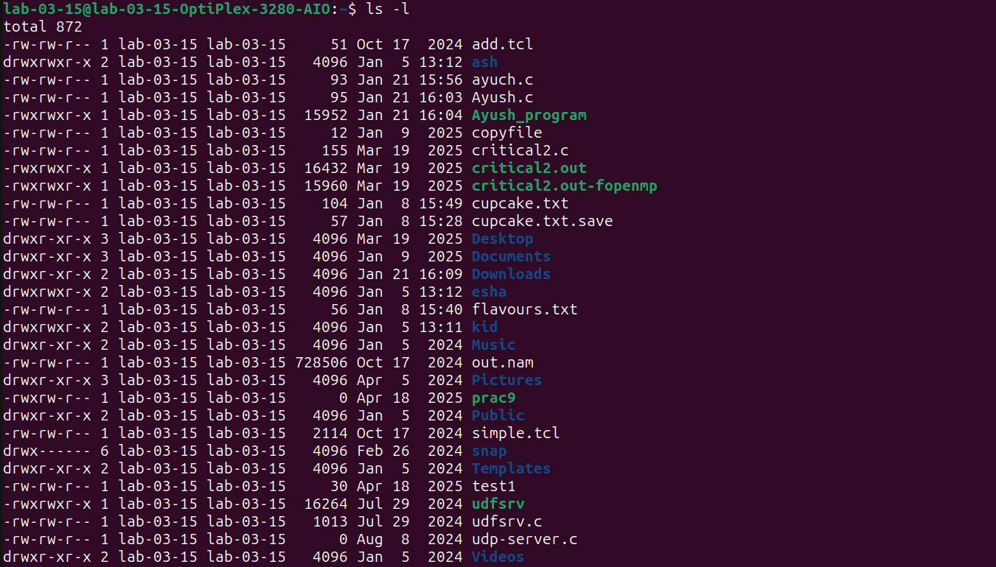
Ls -a :
Ls -i :
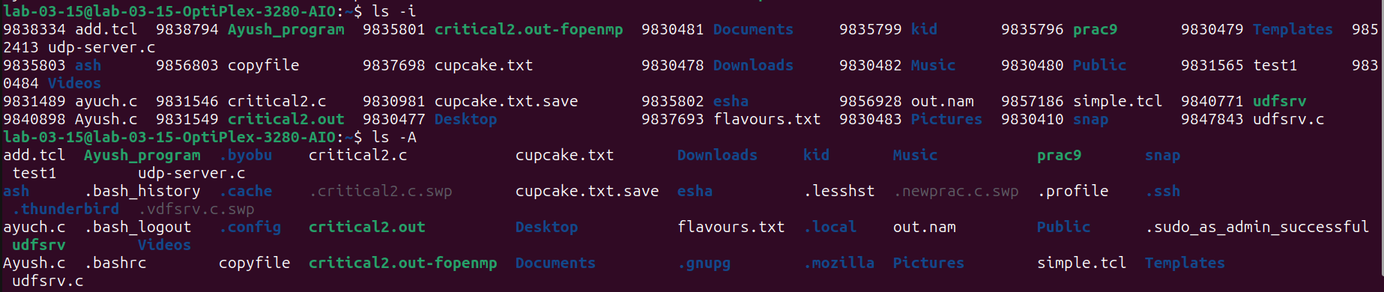
man ls :

- Man cp :
- Touch :
- Cp :
- Remove :
- mk – make directory :
- cd – code :
- echo :
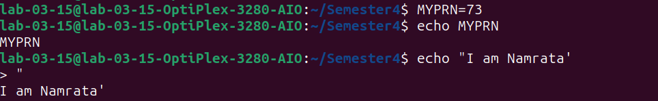
- whoami :
- uname :
- pwd :

